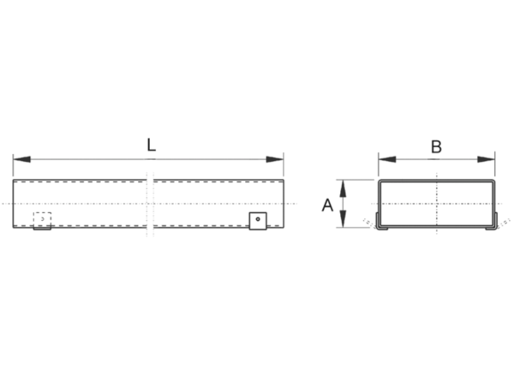Lapos csatorna FK55/220/1000Csomagolási egység: 1 darabVálaszték: K
Termékszám: 0055.0539Gyártó: MAICO

